

M11 – Seguretat Informàtica – UF1
Pràctica 1 - Els Firewall personals de Windows i Linux (UFW)_v04

Nil Massó

Table of Contents
Pràctica 1 – Els Firewall personals de Windows i Linux (UFW) 3
Els tallafocs personals s’instal·len generalment en àmbits domèstics o negocis molt petits. Aquest tallafoc normalment ha de protegir un únic ordinador o una petita xarxa, fins i tot és probable que s’instal·li en el mateix equip de treball. Alguns sistemes operatius inclouen un tallafoc instal·lat pensat per a ús domèstic, per exemple el Windows i l’Ubuntu 3
Exercici 1: El Firewall de Windows (5 punts) 3
Exercici 2: El Firewall personal de Linux (UFW) (5 punts) 4

• A l’hora d’avaluar i qualificar el treball es tindran en compte els aspectes estètics, de correctesa lingüística (sintàctica i ortogràfica) a més del que s’hagi comentat al cicle formatiu sobre la redacció de documentació tècnica i manuals.

• El mòdul professional pertany a uns estudis orientats al món laboral, cosa que fa que un cop complerts els requisits mínims la nota resultant serà condicionada per la quantitat i qualitat del treball individual realitzat per cada alumne.

Pràctica 1 – Els Firewall personals de Windows i Linux (UFW)

Els tallafocs personals s’instal·len generalment en àmbits domèstics o negocis molt petits. Aquest tallafoc normalment ha de protegir un únic ordinador o una petita xarxa, fins i tot és probable que s’instal·li en el mateix equip de treball. Alguns sistemes operatius inclouen un tallafoc instal·lat pensat per a ús domèstic, per exemple el Windows i l’Ubuntu
Aquests sistemes poden configurar-se amb regles addicionals per indicar quines connexions s’acceptaran o no.

Exercici 1: El Firewall de Windows (5 punts)

Mireu el següent vídeo per a saber com accedir i configurar algunes regles amb el Firewall:
https://www.youtube.com/watch?v=qQXYfcfpyeM

A partir d’aquí, feu servir una màquina virtual amb Windows a la que hi tingueu accés des del vostre host (per exemple amb una interfície posada en mode només amfitrió, only host). Per a poder fer proves i permetre i bloquejar serveis, en aquesta màquina hi instal·leu serveis com un servidor Apache i un servidor de base de dades amb el XAMP i un servidor FTP.

A continuació, implementeu les regles següents al Firewall de la vostra màquina virtual i proveu-les des del vostre host i la màquina virtual. Inseriu captures de la configuració de les regles i la demostració des del vostre host.
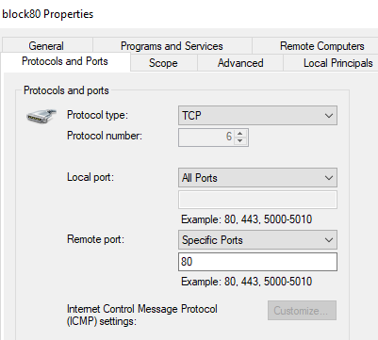
Inbound outbound

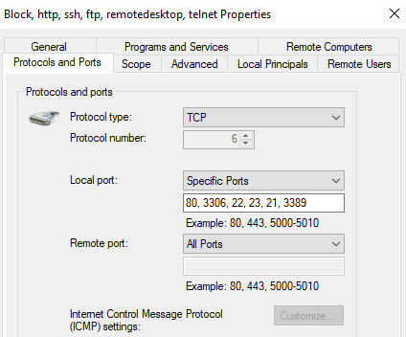
- Bloquegeu les peticions que entren cap al port 80 (0,5 punts)
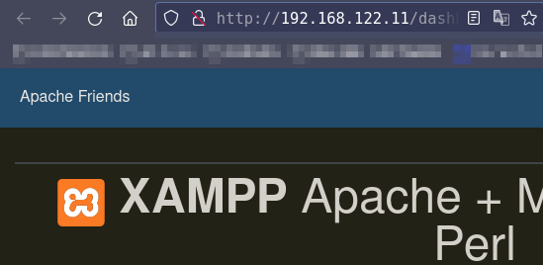
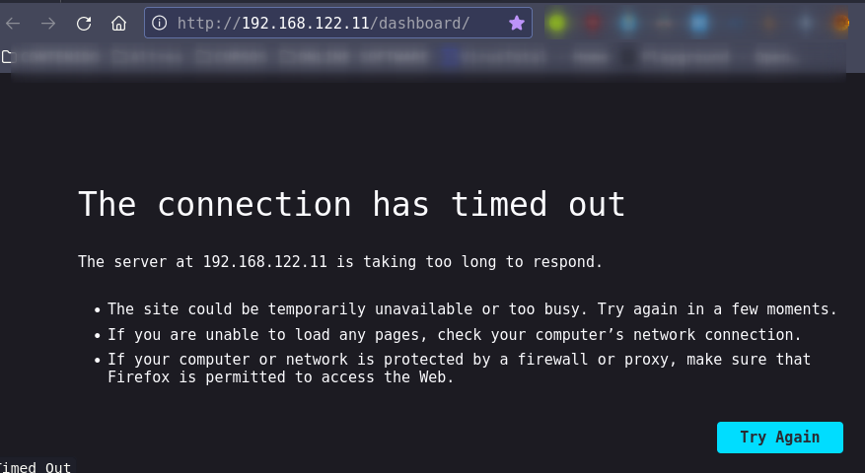
- Bloquegeu les peticions que entren cap al port del servidor de BBDD (0,5 punts)
- No permeteu accedir a la màquina virtual amb SSH (0,5 punts)
- No permeteu realitzar un Telnet cap a una altra màquina (0,5 punts)
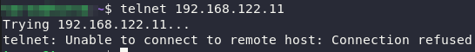
- Bloquegeu les peticions que entren al servidor FTP (0,5 punts)
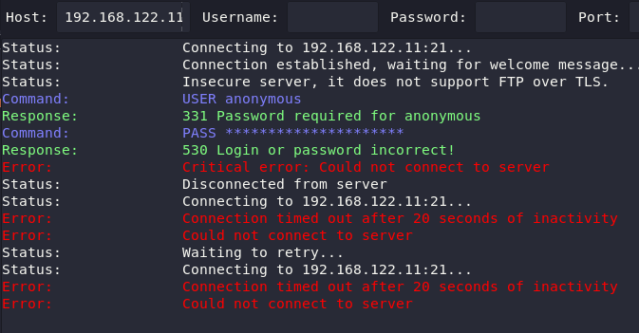
- Bloquegeu només l’accés al port 80 fetes des de la IP del vostre host. Un altre host si que hi ha de poder accedir (0,5 punts)
- No permeteu la connexió de sortida cap a les webs que facin servir http (sense certificat web ni encriptació) (0,5 punts)
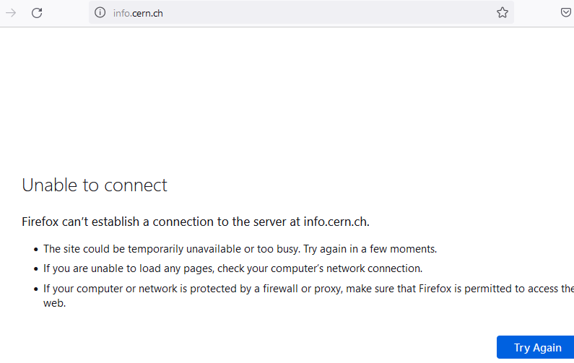
- No accepteu peticions de PING (0,5 punts)
- Deshabilitar l’administració remota (1 punt)

Exercici 2: El Firewall personal de Linux (UFW) (5 punts)
El UFW (uncomplicated firewall) permet activar-lo o desactivar-lo, posar la política per defecte com a permissiva o restrictiva, permetre/denegar/rebutjar/limitar l’accés i habilitar/deshabilitar el log (/var/log/ufw.log)

A partir d’aquí, feu servir una màquina (virtual o no) amb Linux a la que hi tingueu accés des del vostre host. En aquesta màquina hi instal·leu serveis com un servidor Apache i un servidor de base de dades amb el XAMP i un servidor FTP.

A continuació, implementeu aquestes regles al UFW i proveu-les des del vostre host i la màquina virtual. Inseriu les comandes de la configuració de les regles i la demostració des del vostre host o remot. Inseriu captura del log de cada exercici per a demostrar que funciona correctament. I les captures que demostren que els serveis funcionen o no.

- Bloquegeu les peticions que entren cap al port 80 (0,5 punts)
sudo ufw deny 80/tcp
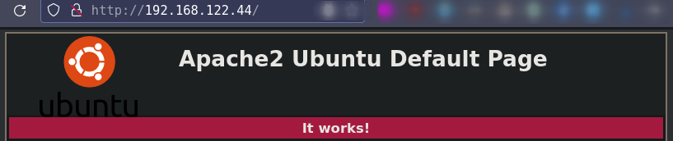
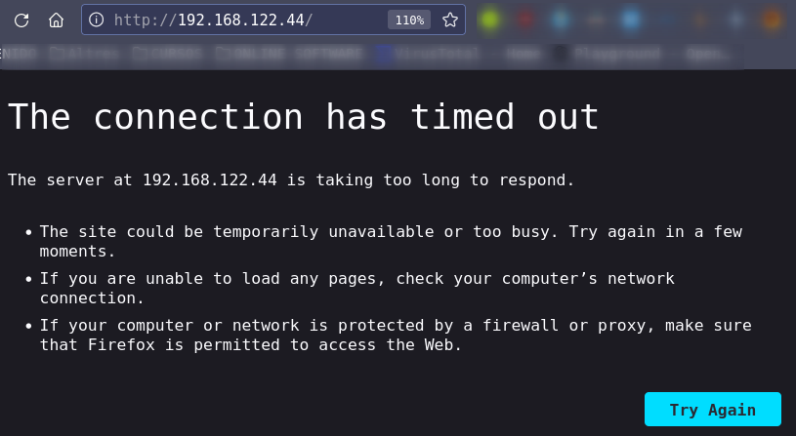
- Refuseu les peticions que entren cap al port 80 (0,5 punts)
sudo ufw reject in 80/tcp
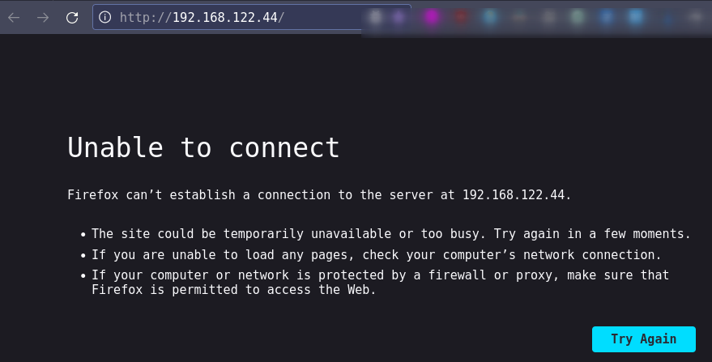
- Bloquegeu les peticions que entren cap al port del servidor de BBDD (0,5 punts)
sudo ufw deny in 3306/tcp

- No permeteu accedir a l’Ubuntu amb SSH (0,5 punts)
sudo ufw deny in 22/tcp

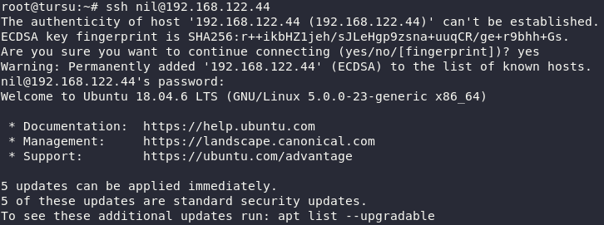
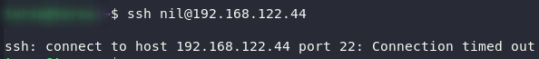

- No permeteu realitzar un Telnet cap a una altra màquina (0,5 punts)
sudo ufw deny out 23/tcp

- Bloquegeu les peticions que entren al servidor FTP (0,5 punts)
sudo ufw deny in 21/tcp

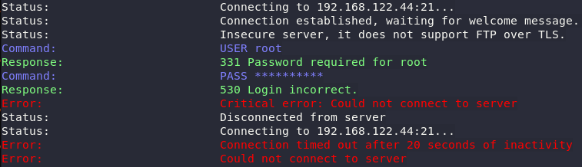

- Bloquegeu només l’accés al port 80 fetes des de la IP del vostre host. Un altre host si que hi ha de poder accedir (0,5 punts)
sudo ufw deny 80/tcp from 192.168.122.1
- No permeteu la connexió de sortida cap a les webs que facin servir http (sense certificat web ni encriptació) (0,5 punts)
sudo ufw deny out http

- No accepteu peticions de PING. Amb UFW no hi ha una regla directa, però podeu investigar un work-around per a aconseguir-ho. Com es faria? (1 punt)
nano /etc/ufw/before.rules
-A ufw-before-input -p icmp --icmp-type destination-unreachable -j ACCEPT
-A ufw-before-input -p icmp --icmp-type source-quench -j ACCEPT
-A ufw-before-input -p icmp --icmp-type time-exceeded -j ACCEPT
-A ufw-before-input -p icmp --icmp-type parameter-problem -j ACCEPT
-A ufw-before-input -p icmp --icmp-type echo-request -j ACCEPT
